|  |  |
| --- | --- |
| от 04 сентября 2024 г. | № 646 |

**Об установлении публичного сервитута в целях строительства и эксплуатации линейного объекта местного значения «Газопровод межпоселковый к х. Шпаки Старополтавского района Волгоградской области»**

Рассмотрев ходатайство об установлении публичного сервитута общества с ограниченной ответственностью «Газпром газификация» от 29.07.2024, и в соответствии со статьями 23, 39.37, 39.38, 39.39, 39.43, 39.45 Земельного кодекса Российской Федерации, статьей 3.3 Федерального закона от 25.10.2001 № 137-ФЗ «О введении в действие Земельного кодекса Российской Федерации», Федеральным законом от 13.07.2015 № 218-ФЗ «О государственной регистрации недвижимости», постановлением Правительства Российской Федерации от 20 ноября 2000 г. № 878 "Об утверждении Правил охраны газораспределительных сетей", постановлением администрации Старополтавского муниципального района Волгоградской области от 04.02.2019 г. № 74 «Об утверждении административного регламента предоставления муниципальной услуги «Установление сервитута в отношении земельного участка, государственная собственность на который не разграничена», постановлением Губернатора Волгоградской области от 29 декабря 2021 года № 918 «Об утверждении региональной программы "Газификация жилищно-коммунального хозяйства, промышленных и иных организаций Волгоградской области на 2022 - 2031 годы" и о внесении изменений в постановление Губернатора Волгоградской области от 21 ноября 2017 г. № 769 "Об утверждении региональной программы "Газификация жилищно-коммунального хозяйства, промышленных и иных организаций Волгоградской области на 2017 - 2021 годы», решением Старополтавской районной Думы Волгоградской области (четвертого созыва) от 09.12.2011 г. № 34/362 «Об утверждении схемы территориального планирования Старополтавского муниципального района Волгоградской области», администрация Старополтавского муниципального района постановляет:

1. В целях строительства и эксплуатации линейного объекта местного значения «Газопровод межпоселковый к х. Шпаки Старополтавского района Волгоградской области» (далее – инженерное сооружение), установить публичный сервитут общей площадью 23 723 кв.м. на срок 49 (сорок девять) лет в отношении следующих земельных участков:

1) 34:29:170006:57 – обл. Волгоградская, р-н Старополтавский, территория Новотихоновского сельского поселения, участок находится примерно в 100 м. по направлению на юг от ориентира п. ВОМС;

2) 34:29:170006:92 – обл. Волгоградская, р-н Старополтавский, территория Новотихоновского сельского поселения, находится примерно в 2 км., по направлению на северо-восток от х. Новый Тихонов;

3) ЕЗ 34:29:000000:173 (вх. 34:29:170006:58) – обл. Волгоградская, р-н Старополтавский, территория Новотихоновского сельского поселения, находится примерно в 2 км., по направлению на северо-восток от х. Новый Тихонов;

4) 34:29:170006 – обл. Волгоградская, р-н Старополтавский.

2. Утвердить границы публичного сервитута в целях размещения инженерного сооружения согласно приложению 1 к настоящему постановлению.

3. Публичный сервитут устанавливается в интересах общества с ограниченной ответственностью «Газпром газификация» (далее – Обладатель публичного сервитута).

4. Срок, в течение которого использование земельного участка (его части) и (или) расположенного на нем объекта недвижимости в соответствии с их разрешенным использованием будет невозможно или существенно затруднено в связи с осуществлением деятельности, для обеспечения которой устанавливается публичный сервитут (при возникновении таких обстоятельств) – 3 месяца. В указанный срок включается срок строительства, реконструкции, капитального или текущего ремонта инженерного сооружения.

5. Обладателю публичного сервитута:

5.1. Обеспечить определение платы за публичный сервитут, устанавливаемый в отношении земельных участков, находящихся в частной собственности или находящихся в государственной собственности и предоставленных гражданам или юридическим лицам, в соответствии с Федеральным законом от 29 июля 1998 г. № 135-ФЗ «Об оценочной деятельности в Российской Федерации» и методическими рекомендациями, утвержденными приказом Министерства экономического развития Российской Федерации от 04 июня 2019 г. № 321.

5.2. Обеспечить подготовку и направление правообладателям земельных участков, в отношении которых устанавливается публичный сервитут, подписанного проекта соглашения об осуществлении публичного сервитута в двух экземплярах в соответствии с порядком, установленным статьей 39.47 Земельного кодекса Российской Федерации.

В случае отсутствия соглашения об осуществлении публичного сервитута обладатель публичного сервитута осуществляет деятельность на условиях, указанных в решении об установлении публичного сервитута.

6. Обладатель публичного сервитута обязан привести земельный участок в состояние, пригодное для использования в соответствии с видом разрешенного использования, снести инженерное сооружение, размещенное на основании публичного сервитута, в сроки, предусмотренные пунктом 8 статьи 39.50 Земельного кодекса Российской Федерации.

7. Предоставление земельного участка, обремененного публичным сервитутом, переход прав на него, образование из него или из земель, в отношении которых установлен публичный сервитут, земельного участка, переход прав на инженерное сооружение, размещенное на условиях публичного сервитута, и выявление правообладателей земельных участков по истечении срока, указанного в пункте 8 статьи 39.42 Земельного кодекса Российской Федерации, не влияют на действительность решения об установлении публичного сервитута и не являются основанием для его пересмотра.

8. Переход прав на инженерное сооружение, принадлежащее обладателю публичного сервитута и расположенное в границах публичного сервитута, влечет за собой переход публичного сервитута к новому собственнику инженерного сооружения. При этом такой переход не является основанием для изменения условий осуществления публичного сервитута.

9. Плата за публичный сервитут вносится обладателем публичного сервитута в отношении земель или земельных участков, находящихся в государственной собственности и не предоставленных гражданам или юридическим лицам, единовременным платежом не позднее шести месяцев со дня подписания настоящего постановления по следующим реквизитам:

|  |  |
| --- | --- |
| Банк получателя: | ОТДЕЛЕНИЕ ВОЛГОГРАД БАНКА РОССИИ//УФК по Волгоградской области г. Волгоград |
| БИК | 011806101 |
| Единый казначейский счет | 40102810445370000021 |
| Получатель: | УФК по Волгоградской области (администрация Старополтавского муниципального района) |
| ИНН | 3429010347 |
| КПП | 342901001 |
| Расчетный счет № | 03100643000000012900 |
| КБК | 902 1 11 05325 05 0000 120 |
| ОКТМО | 18652400 |
| Назначение платежа: | Плата по постановлению об установлении публичного сервитута в целях строительства и эксплуатации линейного объекта местного значения «Газопровод межпоселковый к х. Шпаки Старополтавского района Волгоградской области» |

10. Информация о графике выполнения работ при строительстве линейного объекта местного значения «Газопровод межпоселковый к х. Шпаки Старополтавского района Волгоградской области», указана в приложении 2 к настоящему постановлению.

11. Отделу по общим, правовым, информационным вопросам и делам архива администрации Старополтавского муниципального района разместить данное постановление на официальном сайте администрации Старополтавского муниципального района http://www.stpadmin.ru в течение 5 (пяти) дней со дня подписания настоящего постановления.

12. Отделу по управлению имуществом администрации Старополтавского муниципального района Волгоградской области:

13.1. Направить копию решения об установлении публичного сервитута в орган регистрации прав.

13.2. Направить обладателю публичного сервитута копию решения об установлении публичного сервитута, сведения о лицах, являющихся правообладателями земельных участков, сведения о лицах, подавших заявления об учете их прав (обременений прав) на земельные участки, способах связи с ними, копии документов, подтверждающих права указанных лиц на земельные участки.

14. Настоящее постановление вступает в силу со дня его официального опубликования в районной газете «Ударник».

15. Контроль за исполнением настоящего постановления возложить на исполняющего обязанности начальника отдела по управлению имуществом администрации Старополтавского муниципального района Н.Д. Побокова.

|  |  |
| --- | --- |
| **Глава Старополтавского муниципального района** | **А.С. Мелкумов** |

ПРИЛОЖЕНИЕ 1

к постановлению администрации Старополтавского муниципального района Волгоградской области

от 04 сентября 2024 г. № 646

|  |  |  |
| --- | --- | --- |
| ОПИСАНИЕ МЕСТОПОЛОЖЕНИЯ ГРАНИЦ  Публичный сервитут в целях строительства и эксплуатации линейного объекта местного значения «Газопровод межпоселковый к х. Шпаки Старополтавского района Волгоградской области» | | |
| (наименование объекта, местоположение границ которого описано (далее - объект)) | | |
| Раздел 1 | | |
| Сведения об объекте | | |
| № п/п | Характеристики объекта | Описание характеристик |
| 1 | 2 | 3 |
| 1. | Местоположение объекта | Волгоградская область, район Старополтавский, сельское поселение Новотихоновское |
| 2. | Площадь объекта +/- величина  погрешности определения площади (Р +/- Дельта Р) | 23723 +/- 54 м² |
| 3. | Иные характеристики объекта | Публичный сервитут в отношении земель и (или) земельного участка (земельных участков) в целях: строительства и эксплуатации линейного объекта местного значения "Газопровод межпоселковый к х. Шпаки Старополтавского района Волгоградской области", сроком на 49 лет в пользу ООО "Газпром газификация" (ИНН 7813655197, ОГРН 1217800107744,  юридический адрес и фактический адрес: 194044, Санкт-Петербург, вн. тер. г.  Муниципальный округ Сампсониевское, пр-кт Большой Сампсониевский, д. 60, литера А, тел. +7 (812)613-33-00, адрес элект.почты: info@eoggazprom.ru) |

|  |  |  |  |  |  |
| --- | --- | --- | --- | --- | --- |
| Раздел 2 | | | | | |
| Сведения о местоположении границ объекта | | | | | |
| 1. Система координат МСК-34, зона 2 | | | | | |
| 2. Сведения о характерных точках границ объекта | | | | | |
| Обозначение характерных точек границ | Координаты, м | | Метод определения координат характерной точки | Средняя квадратическая погрешность положения характерной точки (Мt), м | Описание обозначения точки на местности (при наличии) |
| X | Y |
| 1 | 2 | 3 | 4 | 5 | 6 |
| 1 | 665900.91 | 2330179.50 | Аналитический метод | 0.1 | Закрепление отсутствует |
| 2 | 665894.64 | 2330186.18 | Аналитический метод | 0.1 | Закрепление отсутствует |
| 3 | 665893.93 | 2330185.52 | Аналитический метод | 0.1 | Закрепление отсутствует |
| 4 | 665885.53 | 2330194.52 | Аналитический метод | 0.1 | Закрепление отсутствует |
| 5 | 665864.87 | 2330216.67 | Аналитический метод | 0.1 | Закрепление отсутствует |
| 6 | 665854.37 | 2330227.93 | Аналитический метод | 0.1 | Закрепление отсутствует |
| 7 | 665855.07 | 2330228.64 | Аналитический метод | 0.1 | Закрепление отсутствует |
| 8 | 665848.49 | 2330235.70 | Аналитический метод | 0.1 | Закрепление отсутствует |
| 9 | 665753.99 | 2330471.15 | Аналитический метод | 0.1 | Закрепление отсутствует |
| 10 | 665717.39 | 2330528.51 | Аналитический метод | 0.1 | Закрепление отсутствует |
| 11 | 665716.55 | 2330527.98 | Аналитический метод | 0.1 | Закрепление отсутствует |
| 12 | 665715.57 | 2330529.50 | Аналитический метод | 0.1 | Закрепление отсутствует |
| 13 | 665613.83 | 2330688.06 | Аналитический метод | 0.1 | Закрепление отсутствует |
| 14 | 665611.23 | 2330692.11 | Аналитический метод | 0.1 | Закрепление отсутствует |
| 15 | 665612.50 | 2330692.90 | Аналитический метод | 0.1 | Закрепление отсутствует |
| 16 | 665491.04 | 2330883.27 | Аналитический метод | 0.1 | Закрепление отсутствует |
| 17 | 664984.15 | 2331211.57 | Аналитический метод | 0.1 | Закрепление отсутствует |
| 18 | 664980.38 | 2331211.05 | Аналитический метод | 0.1 | Закрепление отсутствует |
| 19 | 664980.52 | 2331210.06 | Аналитический метод | 0.1 | Закрепление отсутствует |
| 20 | 664953.78 | 2331206.31 | Аналитический метод | 0.1 | Закрепление отсутствует |
| 21 | 664953.65 | 2331207.30 | Аналитический метод | 0.1 | Закрепление отсутствует |
| 22 | 664952.45 | 2331207.13 | Аналитический метод | 0.1 | Закрепление отсутствует |

|  |  |  |  |  |  |
| --- | --- | --- | --- | --- | --- |
| 23 | 664489.30 | 2331526.04 | Аналитический метод | 0.1 | Закрепление отсутствует |
| 24 | 664487.37 | 2331594.92 | Аналитический метод | 0.1 | Закрепление отсутствует |
| 25 | 664486.37 | 2331594.89 | Аналитический метод | 0.1 | Закрепление отсутствует |
| 26 | 664483.95 | 2331681.56 | Аналитический метод | 0.1 | Закрепление отсутствует |
| 27 | 664484.95 | 2331681.58 | Аналитический метод | 0.1 | Закрепление отсутствует |
| 28 | 664477.12 | 2331961.76 | Аналитический метод | 0.1 | Закрепление отсутствует |
| 29 | 664464.62 | 2331988.43 | Аналитический метод | 0.1 | Закрепление отсутствует |
| 30 | 664460.10 | 2331986.30 | Аналитический метод | 0.1 | Закрепление отсутствует |
| 31 | 664472.15 | 2331960.58 | Аналитический метод | 0.1 | Закрепление отсутствует |
| 32 | 664479.95 | 2331681.60 | Аналитический метод | 0.1 | Закрепление отсутствует |
| 33 | 664482.38 | 2331594.73 | Аналитический метод | 0.1 | Закрепление отсутствует |
| 34 | 664484.37 | 2331523.36 | Аналитический метод | 0.1 | Закрепление отсутствует |
| 35 | 664926.21 | 2331219.13 | Аналитический метод | 0.1 | Закрепление отсутствует |
| 36 | 664925.65 | 2331218.31 | Аналитический метод | 0.1 | Закрепление отсутствует |
| 37 | 664948.58 | 2331202.52 | Аналитический метод | 0.1 | Закрепление отсутствует |
| 38 | 664949.14 | 2331203.34 | Аналитический метод | 0.1 | Закрепление отсутствует |
| 39 | 664951.22 | 2331201.91 | Аналитический метод | 0.1 | Закрепление отсутствует |
| 40 | 664981.08 | 2331206.09 | Аналитический метод | 0.1 | Закрепление отсутствует |
| 41 | 664981.22 | 2331205.10 | Аналитический метод | 0.1 | Закрепление отсутствует |
| 42 | 664982.77 | 2331205.32 | Аналитический метод | 0.1 | Закрепление отсутствует |
| 43 | 665012.49 | 2331186.07 | Аналитический метод | 0.1 | Закрепление отсутствует |
| 44 | 665013.04 | 2331186.91 | Аналитический метод | 0.1 | Закрепление отсутствует |
| 45 | 665487.40 | 2330879.66 | Аналитический метод | 0.1 | Закрепление отсутствует |
| 46 | 665610.93 | 2330686.07 | Аналитический метод | 0.1 | Закрепление отсутствует |
| 47 | 665712.12 | 2330527.48 | Аналитический метод | 0.1 | Закрепление отсутствует |

|  |  |  |  |  |  |
| --- | --- | --- | --- | --- | --- |
| 48 | 665749.53 | 2330468.86 | Аналитический метод | 0.1 | Закрепление отсутствует |
| 49 | 665844.19 | 2330232.97 | Аналитический метод | 0.1 | Закрепление отсутствует |
| 50 | 665861.70 | 2330214.20 | Аналитический метод | 0.1 | Закрепление отсутствует |
| 51 | 665882.69 | 2330191.70 | Аналитический метод | 0.1 | Закрепление отсутствует |
| 52 | 665895.07 | 2330178.43 | Аналитический метод | 0.1 | Закрепление отсутствует |
| 53 | 665448.20 | 2329084.77 | Аналитический метод | 0.1 | Закрепление отсутствует |
| 54 | 665489.21 | 2328937.57 | Аналитический метод | 0.1 | Закрепление отсутствует |
| 55 | 665488.25 | 2328937.30 | Аналитический метод | 0.1 | Закрепление отсутствует |
| 56 | 665496.13 | 2328909.00 | Аналитический метод | 0.1 | Закрепление отсутствует |
| 57 | 665497.09 | 2328909.27 | Аналитический метод | 0.1 | Закрепление отсутствует |
| 58 | 665620.18 | 2328467.43 | Аналитический метод | 0.1 | Закрепление отсутствует |
| 59 | 665605.10 | 2328441.58 | Аналитический метод | 0.1 | Закрепление отсутствует |
| 60 | 665605.22 | 2328399.28 | Аналитический метод | 0.1 | Закрепление отсутствует |
| 61 | 665563.13 | 2328398.78 | Аналитический метод | 0.1 | Закрепление отсутствует |
| 62 | 665532.96 | 2328398.42 | Аналитический метод | 0.1 | Закрепление отсутствует |
| 63 | 665491.79 | 2328397.93 | Аналитический метод | 0.1 | Закрепление отсутствует |
| 64 | 665493.10 | 2328238.70 | Аналитический метод | 0.1 | Закрепление отсутствует |
| 65 | 665489.60 | 2328238.67 | Аналитический метод | 0.1 | Закрепление отсутствует |
| 66 | 665488.73 | 2328238.63 | Аналитический метод | 0.1 | Закрепление отсутствует |
| 67 | 665487.87 | 2328238.51 | Аналитический метод | 0.1 | Закрепление отсутствует |
| 68 | 665487.02 | 2328238.31 | Аналитический метод | 0.1 | Закрепление отсутствует |
| 69 | 665486.19 | 2328238.04 | Аналитический метод | 0.1 | Закрепление отсутствует |
| 70 | 665485.38 | 2328237.70 | Аналитический метод | 0.1 | Закрепление отсутствует |
| 71 | 665484.61 | 2328237.29 | Аналитический метод | 0.1 | Закрепление отсутствует |
| 72 | 665483.88 | 2328236.82 | Аналитический метод | 0.1 | Закрепление отсутствует |

|  |  |  |  |  |  |
| --- | --- | --- | --- | --- | --- |
| 73 | 665483.19 | 2328236.28 | Аналитический метод | 0.1 | Закрепление отсутствует |
| 74 | 665482.56 | 2328235.68 | Аналитический метод | 0.1 | Закрепление отсутствует |
| 75 | 665481.97 | 2328235.04 | Аналитический метод | 0.1 | Закрепление отсутствует |
| 76 | 665481.45 | 2328234.34 | Аналитический метод | 0.1 | Закрепление отсутствует |
| 77 | 665480.98 | 2328233.60 | Аналитический метод | 0.1 | Закрепление отсутствует |
| 78 | 665480.59 | 2328232.82 | Аналитический метод | 0.1 | Закрепление отсутствует |
| 79 | 665480.26 | 2328232.01 | Аналитический метод | 0.1 | Закрепление отсутствует |
| 80 | 665480.00 | 2328231.18 | Аналитический метод | 0.1 | Закрепление отсутствует |
| 81 | 665479.82 | 2328230.33 | Аналитический метод | 0.1 | Закрепление отсутствует |
| 82 | 665479.72 | 2328229.46 | Аналитический метод | 0.1 | Закрепление отсутствует |
| 83 | 665479.68 | 2328228.59 | Аналитический метод | 0.1 | Закрепление отсутствует |
| 84 | 665479.71 | 2328225.09 | Аналитический метод | 0.1 | Закрепление отсутствует |
| 85 | 665479.76 | 2328224.22 | Аналитический метод | 0.1 | Закрепление отсутствует |
| 86 | 665479.88 | 2328223.35 | Аналитический метод | 0.1 | Закрепление отсутствует |
| 87 | 665480.08 | 2328222.50 | Аналитический метод | 0.1 | Закрепление отсутствует |
| 88 | 665480.34 | 2328221.67 | Аналитический метод | 0.1 | Закрепление отсутствует |
| 89 | 665480.69 | 2328220.87 | Аналитический метод | 0.1 | Закрепление отсутствует |
| 90 | 665481.09 | 2328220.10 | Аналитический метод | 0.1 | Закрепление отсутствует |
| 91 | 665481.57 | 2328219.37 | Аналитический метод | 0.1 | Закрепление отсутствует |
| 92 | 665482.11 | 2328218.68 | Аналитический метод | 0.1 | Закрепление отсутствует |
| 93 | 665482.70 | 2328218.04 | Аналитический метод | 0.1 | Закрепление отсутствует |
| 94 | 665483.35 | 2328217.46 | Аналитический метод | 0.1 | Закрепление отсутствует |
| 95 | 665484.05 | 2328216.93 | Аналитический метод | 0.1 | Закрепление отсутствует |
| 96 | 665484.78 | 2328216.47 | Аналитический метод | 0.1 | Закрепление отсутствует |
| 97 | 665485.56 | 2328216.07 | Аналитический метод | 0.1 | Закрепление отсутствует |

|  |  |  |  |  |  |
| --- | --- | --- | --- | --- | --- |
| 98 | 665485.79 | 2328215.98 | Аналитический метод | 0.1 | Закрепление отсутствует |
| 99 | 665485.85 | 2328209.12 | Аналитический метод | 0.1 | Закрепление отсутствует |
| 100 | 665495.74 | 2328209.22 | Аналитический метод | 0.1 | Закрепление отсутствует |
| 101 | 665498.58 | 2328209.11 | Аналитический метод | 0.1 | Закрепление отсутствует |
| 102 | 665501.38 | 2328208.71 | Аналитический метод | 0.1 | Закрепление отсутствует |
| 103 | 665504.14 | 2328208.05 | Аналитический метод | 0.1 | Закрепление отсутствует |
| 104 | 665506.82 | 2328207.12 | Аналитический метод | 0.1 | Закрепление отсутствует |
| 105 | 665531.02 | 2328197.08 | Аналитический метод | 0.1 | Закрепление отсутствует |
| 106 | 665531.57 | 2328196.81 | Аналитический метод | 0.1 | Закрепление отсутствует |
| 107 | 665532.09 | 2328196.48 | Аналитический метод | 0.1 | Закрепление отсутствует |
| 108 | 665532.58 | 2328196.12 | Аналитический метод | 0.1 | Закрепление отсутствует |
| 109 | 665533.04 | 2328195.71 | Аналитический метод | 0.1 | Закрепление отсутствует |
| 110 | 665533.47 | 2328195.27 | Аналитический метод | 0.1 | Закрепление отсутствует |
| 111 | 665533.85 | 2328194.79 | Аналитический метод | 0.1 | Закрепление отсутствует |
| 112 | 665534.19 | 2328194.28 | Аналитический метод | 0.1 | Закрепление отсутствует |
| 113 | 665534.49 | 2328193.74 | Аналитический метод | 0.1 | Закрепление отсутствует |
| 114 | 665534.74 | 2328193.18 | Аналитический метод | 0.1 | Закрепление отсутствует |
| 115 | 665534.94 | 2328192.60 | Аналитический метод | 0.1 | Закрепление отсутствует |
| 116 | 665535.09 | 2328192.01 | Аналитический метод | 0.1 | Закрепление отсутствует |
| 117 | 665535.93 | 2328198.57 | Аналитический метод | 0.1 | Закрепление отсутствует |
| 118 | 665537.25 | 2328208.78 | Аналитический метод | 0.1 | Закрепление отсутствует |
| 119 | 665537.05 | 2328208.27 | Аналитический метод | 0.1 | Закрепление отсутствует |
| 120 | 665536.81 | 2328207.79 | Аналитический метод | 0.1 | Закрепление отсутствует |
| 121 | 665536.52 | 2328207.33 | Аналитический метод | 0.1 | Закрепление отсутствует |
| 122 | 665536.20 | 2328206.89 | Аналитический метод | 0.1 | Закрепление отсутствует |

|  |  |  |  |  |  |
| --- | --- | --- | --- | --- | --- |
| 123 | 665535.84 | 2328206.49 | Аналитический метод | 0.1 | Закрепление отсутствует |
| 124 | 665535.45 | 2328206.11 | Аналитический метод | 0.1 | Закрепление отсутствует |
| 125 | 665535.03 | 2328205.77 | Аналитический метод | 0.1 | Закрепление отсутствует |
| 126 | 665534.58 | 2328205.47 | Аналитический метод | 0.1 | Закрепление отсутствует |
| 127 | 665534.11 | 2328205.20 | Аналитический метод | 0.1 | Закрепление отсутствует |
| 128 | 665533.62 | 2328204.98 | Аналитический метод | 0.1 | Закрепление отсутствует |
| 129 | 665533.10 | 2328204.80 | Аналитический метод | 0.1 | Закрепление отсутствует |
| 130 | 665532.58 | 2328204.67 | Аналитический метод | 0.1 | Закрепление отсутствует |
| 131 | 665532.05 | 2328204.58 | Аналитический метод | 0.1 | Закрепление отсутствует |
| 132 | 665531.51 | 2328204.53 | Аналитический метод | 0.1 | Закрепление отсутствует |
| 133 | 665530.97 | 2328204.53 | Аналитический метод | 0.1 | Закрепление отсутствует |
| 134 | 665530.43 | 2328204.58 | Аналитический метод | 0.1 | Закрепление отсутствует |
| 135 | 665529.89 | 2328204.67 | Аналитический метод | 0.1 | Закрепление отсутствует |
| 136 | 665529.37 | 2328204.81 | Аналитический метод | 0.1 | Закрепление отсутствует |
| 137 | 665505.85 | 2328214.56 | Аналитический метод | 0.1 | Закрепление отсутствует |
| 138 | 665505.44 | 2328214.75 | Аналитический метод | 0.1 | Закрепление отсутствует |
| 139 | 665505.05 | 2328214.98 | Аналитический метод | 0.1 | Закрепление отсутствует |
| 140 | 665504.69 | 2328215.24 | Аналитический метод | 0.1 | Закрепление отсутствует |
| 141 | 665504.34 | 2328215.53 | Аналитический метод | 0.1 | Закрепление отсутствует |
| 142 | 665504.03 | 2328215.85 | Аналитический метод | 0.1 | Закрепление отсутствует |
| 143 | 665503.75 | 2328216.20 | Аналитический метод | 0.1 | Закрепление отсутствует |
| 144 | 665503.50 | 2328216.58 | Аналитический метод | 0.1 | Закрепление отсутствует |
| 145 | 665503.28 | 2328216.97 | Аналитический метод | 0.1 | Закрепление отсутствует |
| 146 | 665503.10 | 2328217.38 | Аналитический метод | 0.1 | Закрепление отсутствует |
| 147 | 665503.06 | 2328217.51 | Аналитический метод | 0.1 | Закрепление отсутствует |

|  |  |  |  |  |  |
| --- | --- | --- | --- | --- | --- |
| 148 | 665503.20 | 2328217.62 | Аналитический метод | 0.1 | Закрепление отсутствует |
| 149 | 665503.84 | 2328218.22 | Аналитический метод | 0.1 | Закрепление отсутствует |
| 150 | 665504.43 | 2328218.87 | Аналитический метод | 0.1 | Закрепление отсутствует |
| 151 | 665504.95 | 2328219.56 | Аналитический метод | 0.1 | Закрепление отсутствует |
| 152 | 665505.41 | 2328220.30 | Аналитический метод | 0.1 | Закрепление отсутствует |
| 153 | 665505.81 | 2328221.08 | Аналитический метод | 0.1 | Закрепление отсутствует |
| 154 | 665506.14 | 2328221.89 | Аналитический метод | 0.1 | Закрепление отсутствует |
| 155 | 665506.39 | 2328222.72 | Аналитический метод | 0.1 | Закрепление отсутствует |
| 156 | 665506.58 | 2328223.58 | Аналитический метод | 0.1 | Закрепление отсутствует |
| 157 | 665506.68 | 2328224.44 | Аналитический метод | 0.1 | Закрепление отсутствует |
| 158 | 665506.71 | 2328225.31 | Аналитический метод | 0.1 | Закрепление отсутствует |
| 159 | 665506.68 | 2328228.81 | Аналитический метод | 0.1 | Закрепление отсутствует |
| 160 | 665506.64 | 2328229.70 | Аналитический метод | 0.1 | Закрепление отсутствует |
| 161 | 665506.51 | 2328230.58 | Аналитический метод | 0.1 | Закрепление отсутствует |
| 162 | 665506.31 | 2328231.44 | Аналитический метод | 0.1 | Закрепление отсутствует |
| 163 | 665506.03 | 2328232.28 | Аналитический метод | 0.1 | Закрепление отсутствует |
| 164 | 665505.68 | 2328233.10 | Аналитический метод | 0.1 | Закрепление отсутствует |
| 165 | 665505.26 | 2328233.88 | Аналитический метод | 0.1 | Закрепление отсутствует |
| 166 | 665504.77 | 2328234.62 | Аналитический метод | 0.1 | Закрепление отсутствует |
| 167 | 665504.21 | 2328235.31 | Аналитический метод | 0.1 | Закрепление отсутствует |
| 168 | 665503.60 | 2328235.95 | Аналитический метод | 0.1 | Закрепление отсутствует |
| 169 | 665502.93 | 2328236.54 | Аналитический метод | 0.1 | Закрепление отсутствует |
| 170 | 665502.22 | 2328237.06 | Аналитический метод | 0.1 | Закрепление отсутствует |
| 171 | 665501.46 | 2328237.52 | Аналитический метод | 0.1 | Закрепление отсутствует |
| 172 | 665500.66 | 2328237.91 | Аналитический метод | 0.1 | Закрепление отсутствует |

|  |  |  |  |  |  |
| --- | --- | --- | --- | --- | --- |
| 173 | 665499.83 | 2328238.22 | Аналитический метод | 0.1 | Закрепление отсутствует |
| 174 | 665498.97 | 2328238.46 | Аналитический метод | 0.1 | Закрепление отсутствует |
| 175 | 665498.10 | 2328238.63 | Аналитический метод | 0.1 | Закрепление отсутствует |
| 176 | 665496.83 | 2328392.99 | Аналитический метод | 0.1 | Закрепление отсутствует |
| 177 | 665531.51 | 2328393.40 | Аналитический метод | 0.1 | Закрепление отсутствует |
| 178 | 665531.50 | 2328394.40 | Аналитический метод | 0.1 | Закрепление отсутствует |
| 179 | 665533.00 | 2328394.42 | Аналитический метод | 0.1 | Закрепление отсутствует |
| 180 | 665563.20 | 2328394.79 | Аналитический метод | 0.1 | Закрепление отсутствует |
| 181 | 665563.50 | 2328394.79 | Аналитический метод | 0.1 | Закрепление отсутствует |
| 182 | 665563.51 | 2328393.79 | Аналитический метод | 0.1 | Закрепление отсутствует |
| 183 | 665610.24 | 2328394.34 | Аналитический метод | 0.1 | Закрепление отсутствует |
| 184 | 665610.10 | 2328440.23 | Аналитический метод | 0.1 | Закрепление отсутствует |
| 185 | 665610.51 | 2328440.83 | Аналитический метод | 0.1 | Закрепление отсутствует |
| 186 | 665609.56 | 2328441.36 | Аналитический метод | 0.1 | Закрепление отсутствует |
| 187 | 665622.69 | 2328463.80 | Аналитический метод | 0.1 | Закрепление отсутствует |
| 188 | 665623.49 | 2328463.36 | Аналитический метод | 0.1 | Закрепление отсутствует |
| 189 | 665625.56 | 2328466.74 | Аналитический метод | 0.1 | Закрепление отсутствует |
| 190 | 665472.18 | 2329017.30 | Аналитический метод | 0.1 | Закрепление отсутствует |
| 191 | 665471.22 | 2329017.05 | Аналитический метод | 0.1 | Закрепление отсутствует |
| 192 | 665455.12 | 2329074.87 | Аналитический метод | 0.1 | Закрепление отсутствует |
| 193 | 665456.08 | 2329075.11 | Аналитический метод | 0.1 | Закрепление отсутствует |
| 194 | 665453.48 | 2329084.47 | Аналитический метод | 0.1 | Закрепление отсутствует |
| 1 | 665900.91 | 2330179.50 | Аналитический метод | 0.1 | Закрепление отсутствует |

|  |  |  |  |  |  |
| --- | --- | --- | --- | --- | --- |
| 3. Сведения о характерных точках части (частей) границы объекта | | | | | |
| Обозначение характерных точек части границы | Координаты, м | | Метод определения координат характерной точки | Средняя квадратическая погрешность положения характерной точки (Мt), м | Описание обозначения точки на местности (при наличии) |
| X | Y |
| 1 | 2 | 3 | 4 | 5 | 6 |
| - | - | - | - | - | - |

|  |  |  |  |  |  |  |  |  |
| --- | --- | --- | --- | --- | --- | --- | --- | --- |
| Раздел 3 | | | | | | | | |
| Сведения о местоположении измененных (уточненных) границ объекта | | | | | | | | |
| 1. Система координат | | - |  |  |  |  |  |  |
| 2. Сведения о характерных точках границ объекта | | | | | | | | |
| Обозначение характерных точек границ | Существующие координаты, м | | | Измененные (уточненные) координаты, м | | Метод определения координат характерной точки | Средняя квадратическая погрешность положения характерной точки (Мt), м | Описание обозначения точки на местности (при наличии) |
| X | | Y | X | Y |
| 1 | 2 | | 3 | 4 | 5 | 6 | 7 | 8 |
| - | - | | - | - | - | - | - |  |
| 3. Сведения о характерных точках части (частей) границы объекта | | | | | | | | |
| Обозначение характерных точек части границы | Существующие координаты, м | | | Измененные (уточненные) координаты, м | | Метод определения координат характерной точки | Средняя квадратическая погрешность положения характерной точки (Мt), м | Описание обозначения точки на местности (при наличии) |
| X | | Y | X | Y |
| 1 | 2 | | 3 | 4 | 5 | 6 | 7 | 8 |
| - | - | | - | - | - | - | - |  |

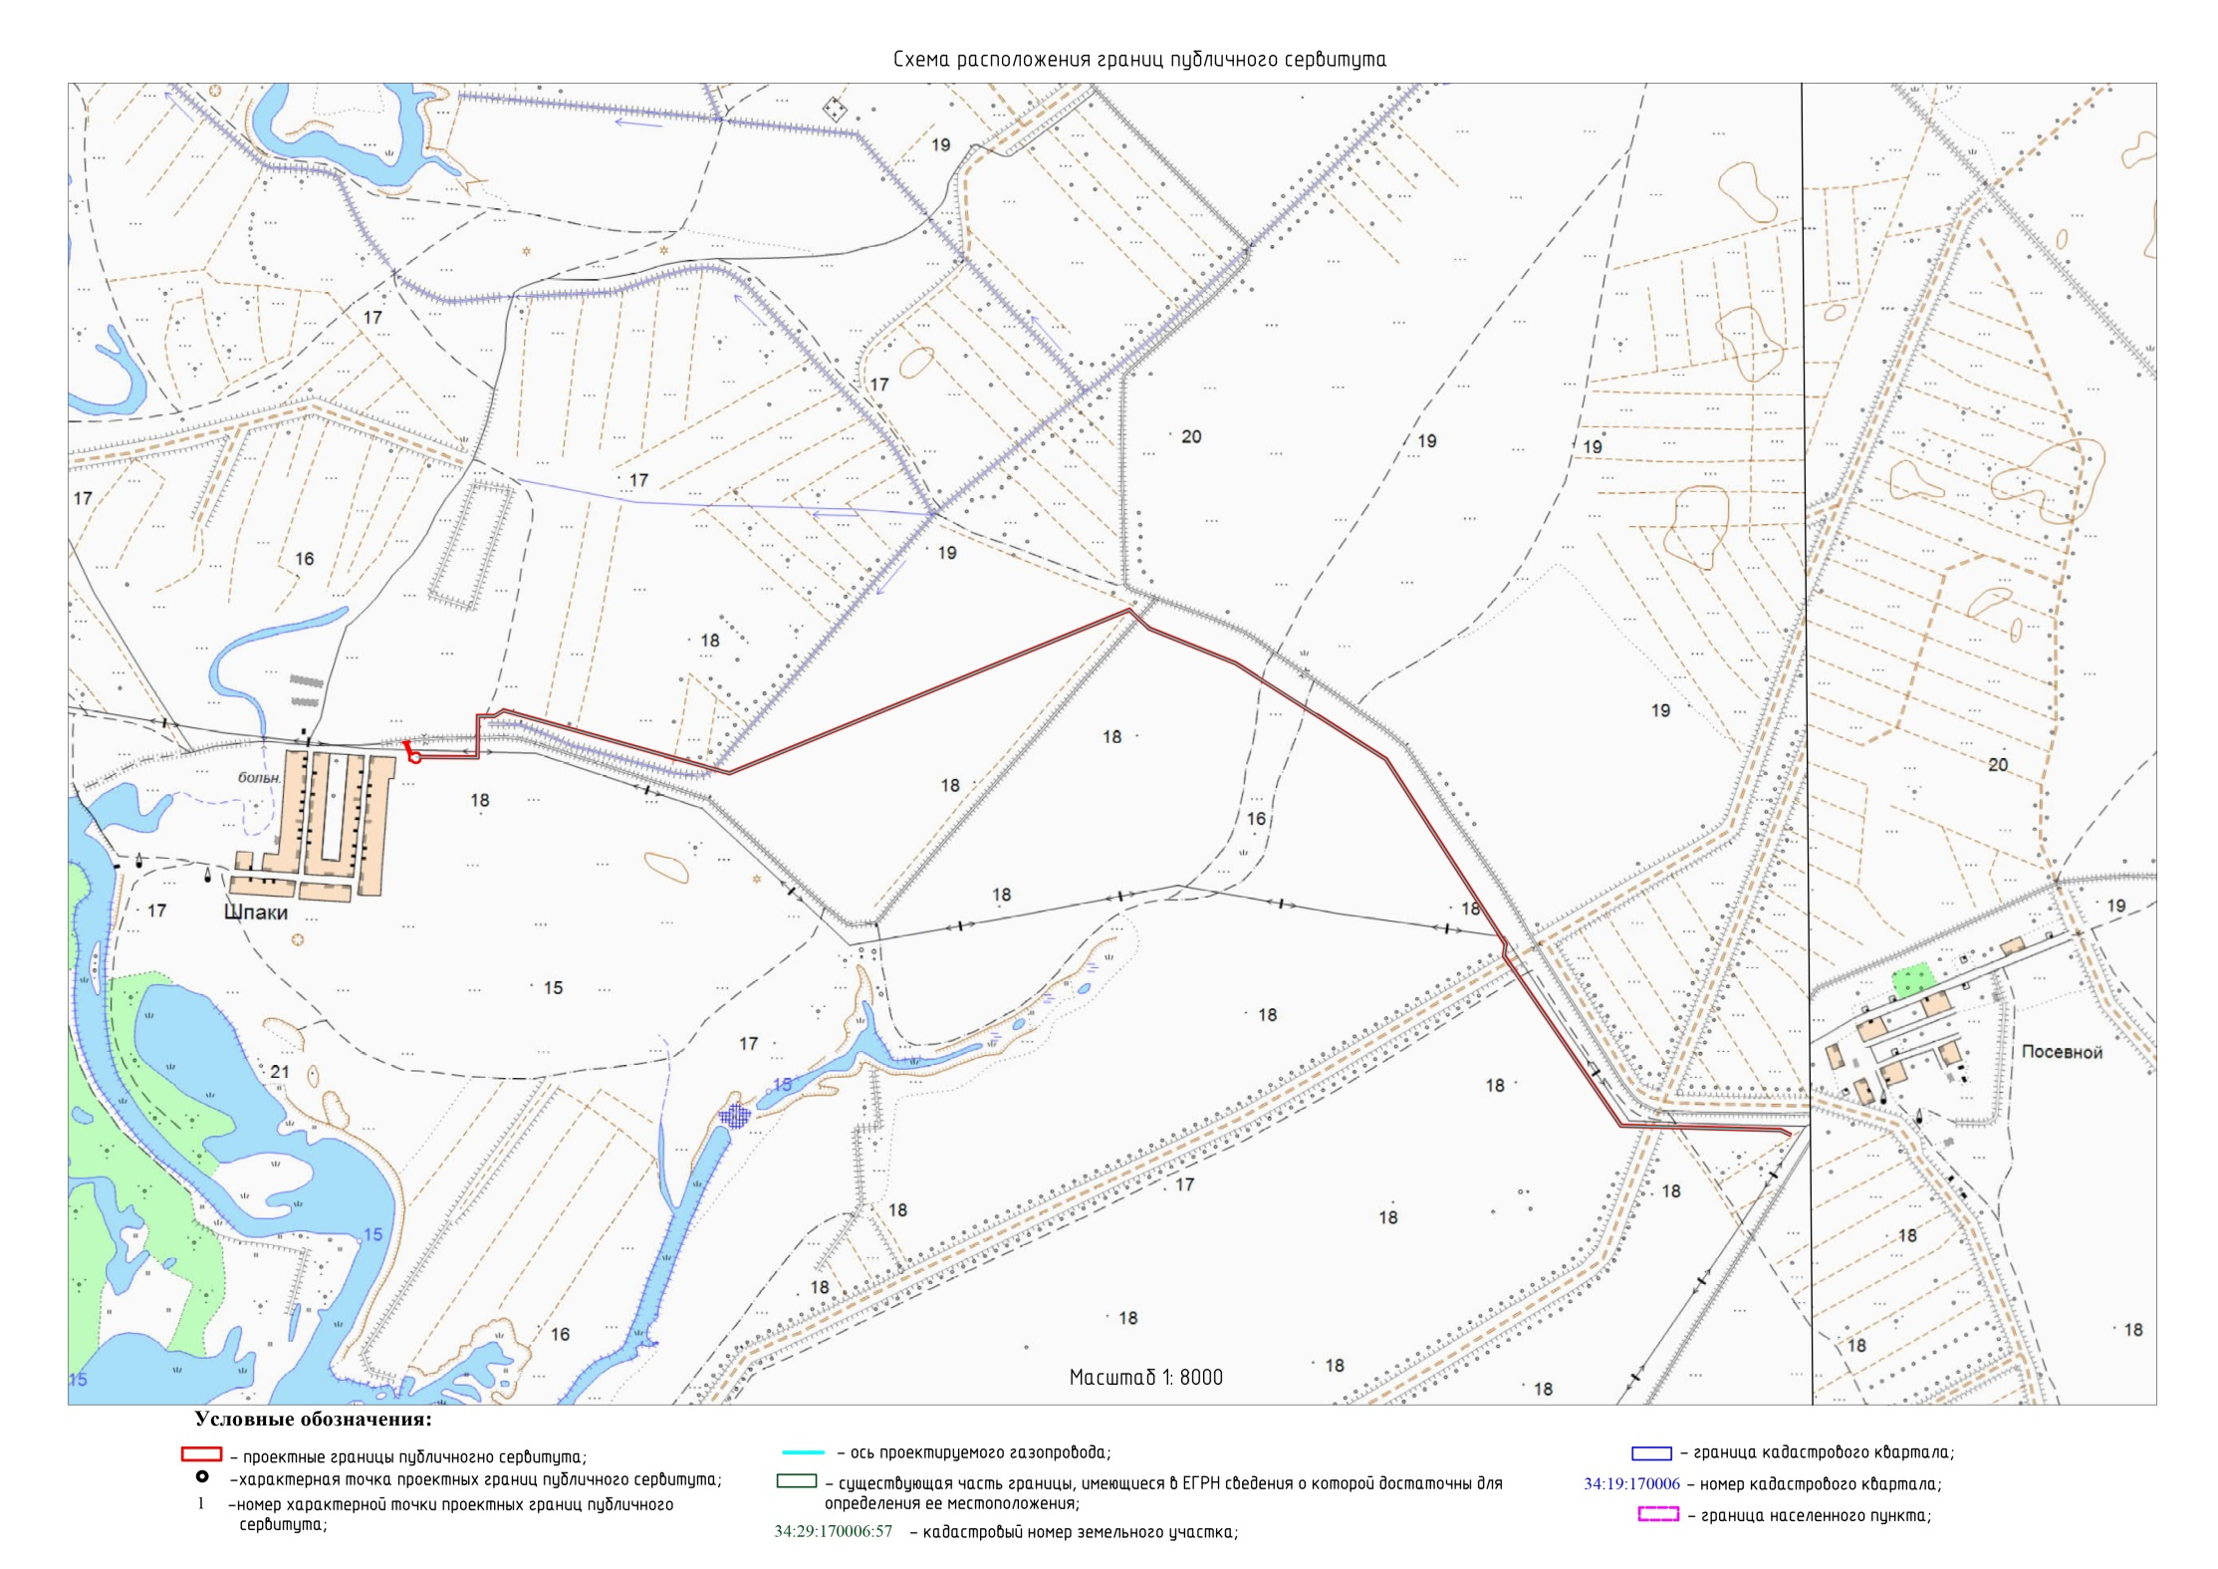

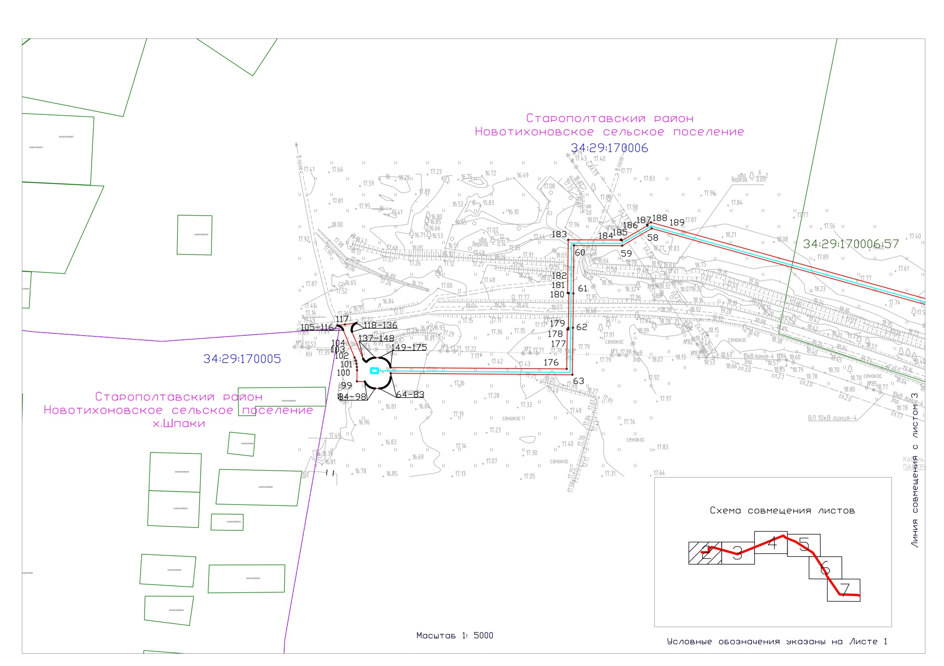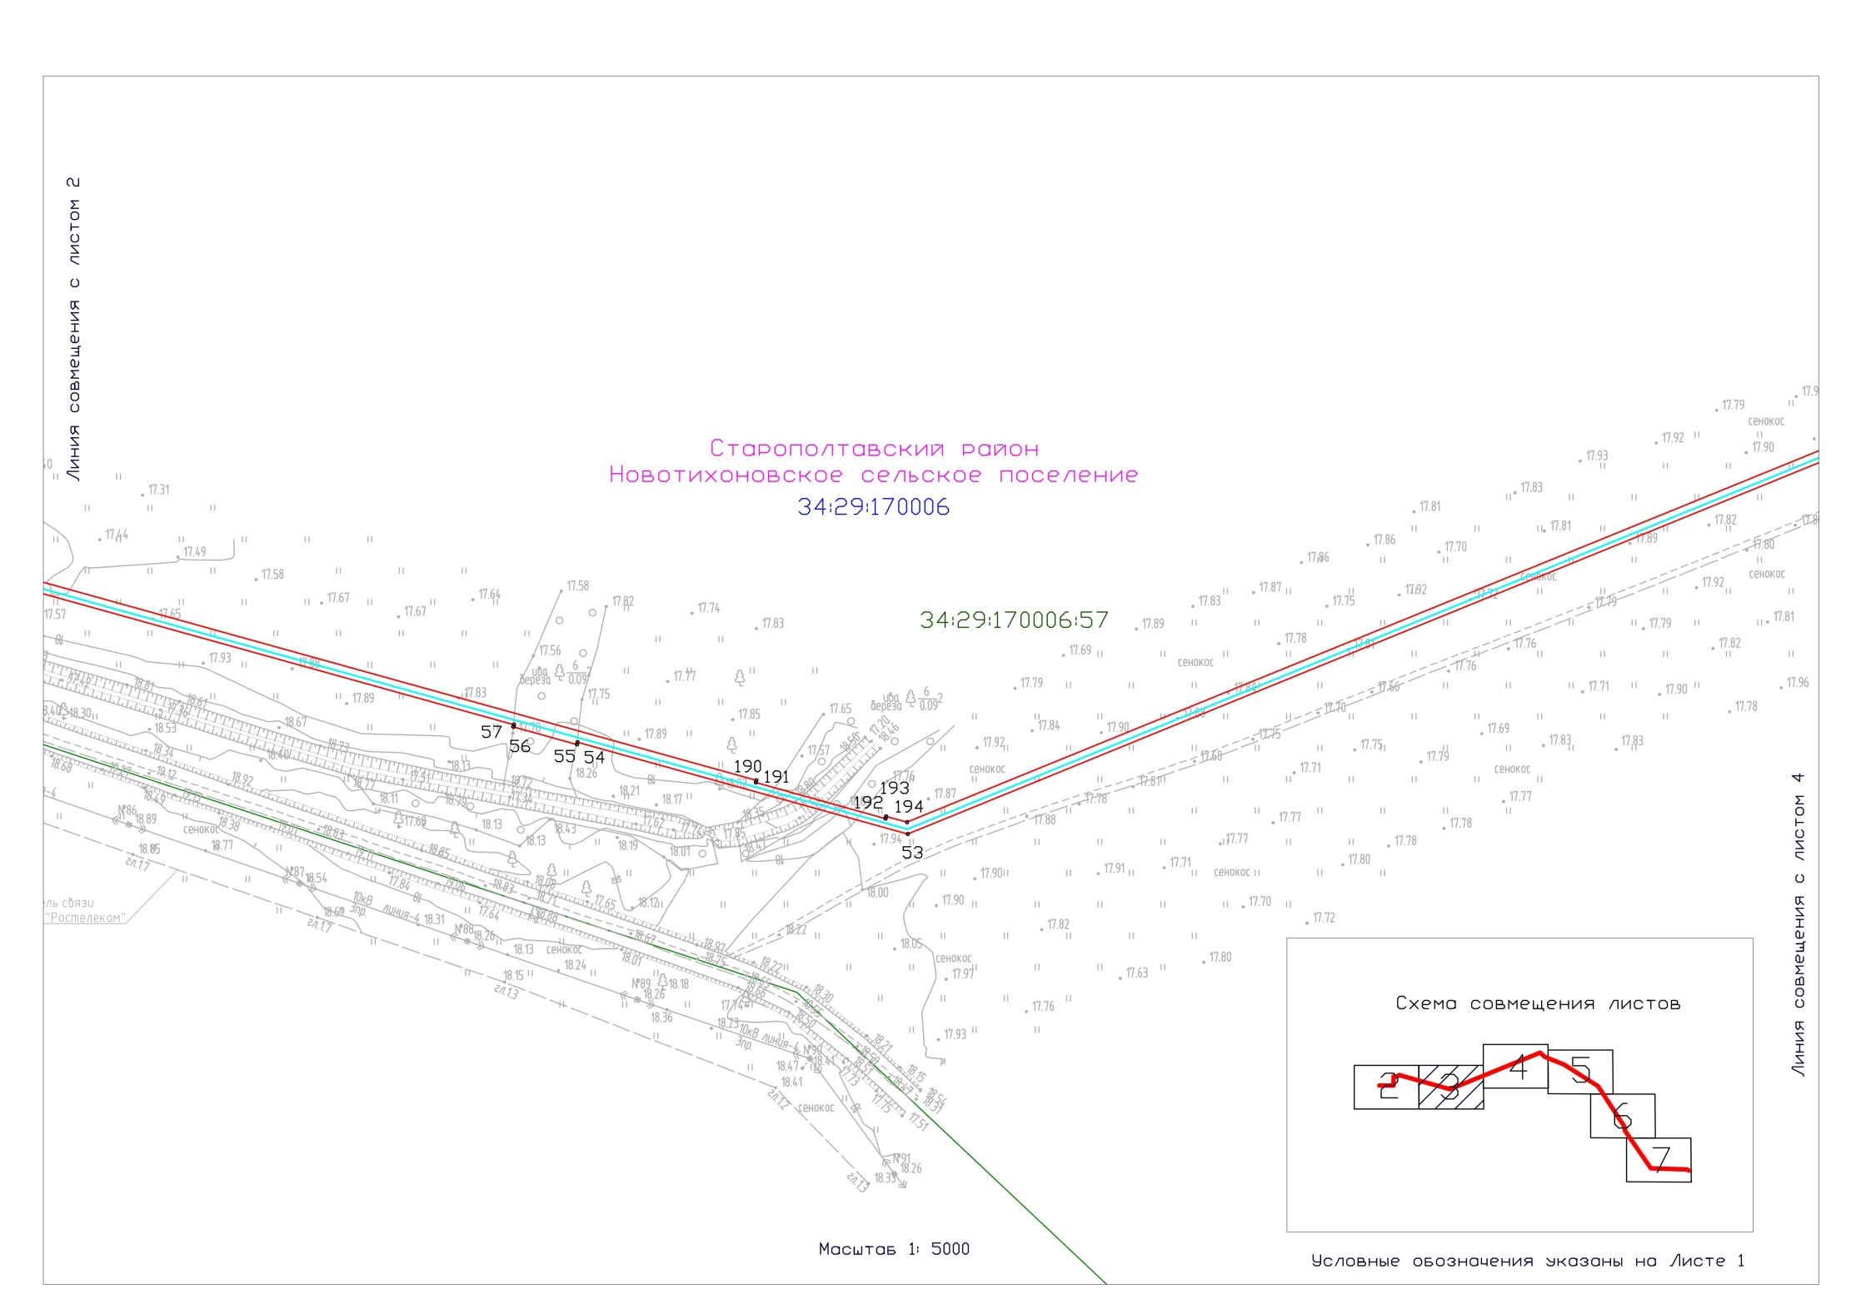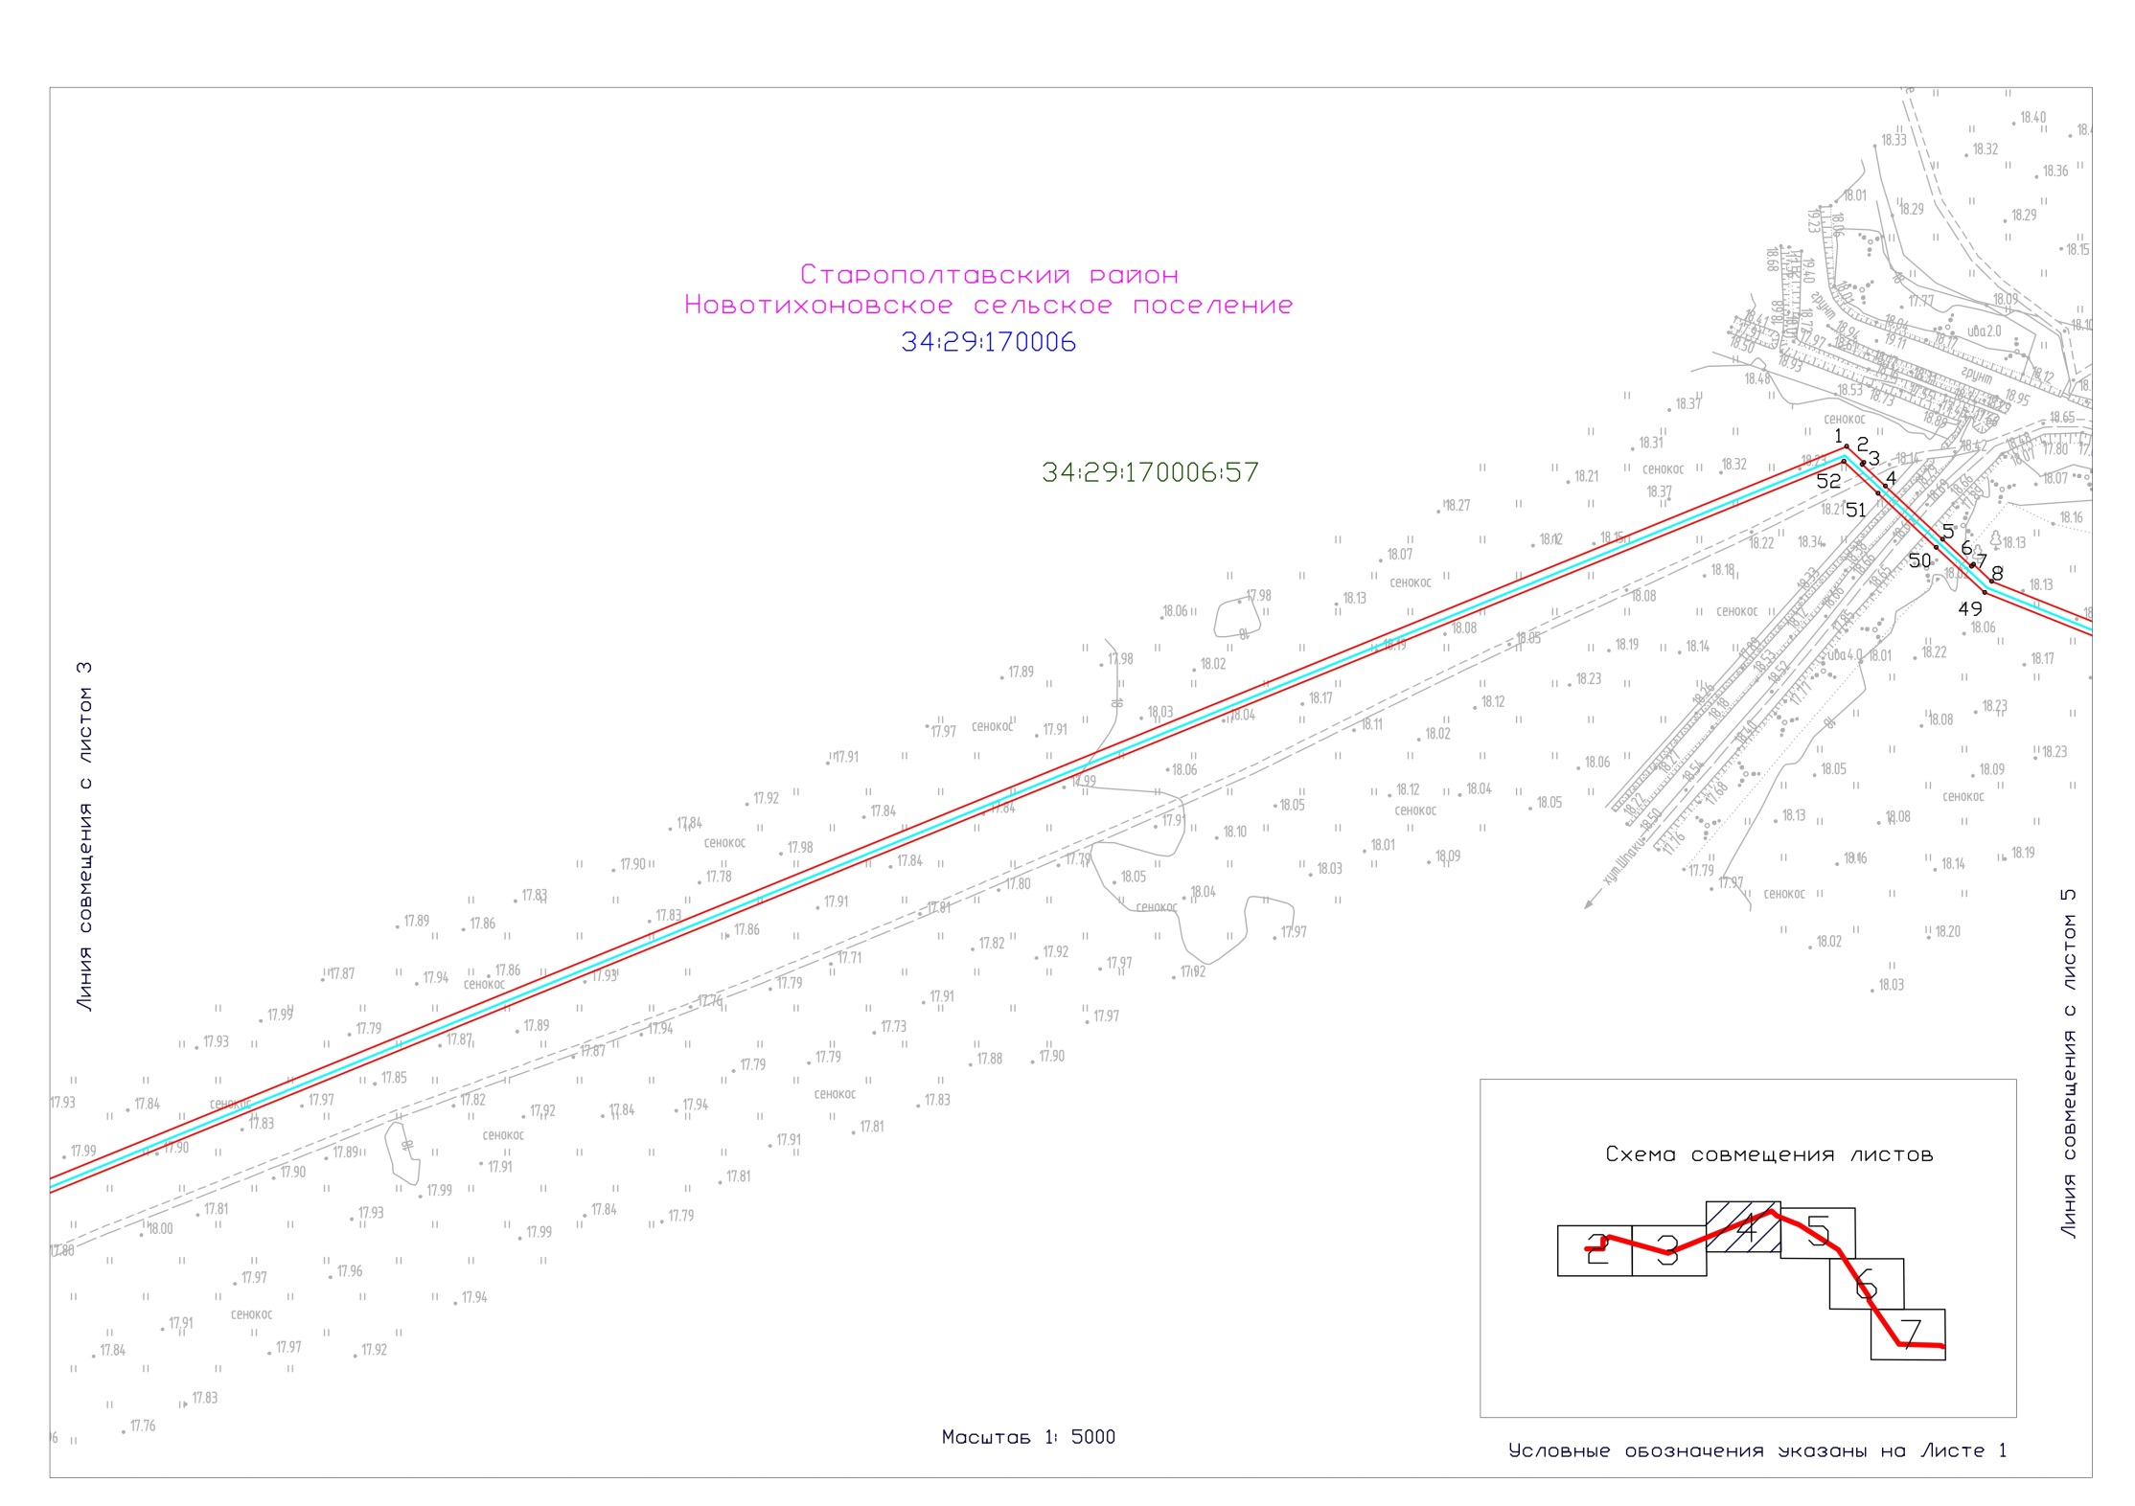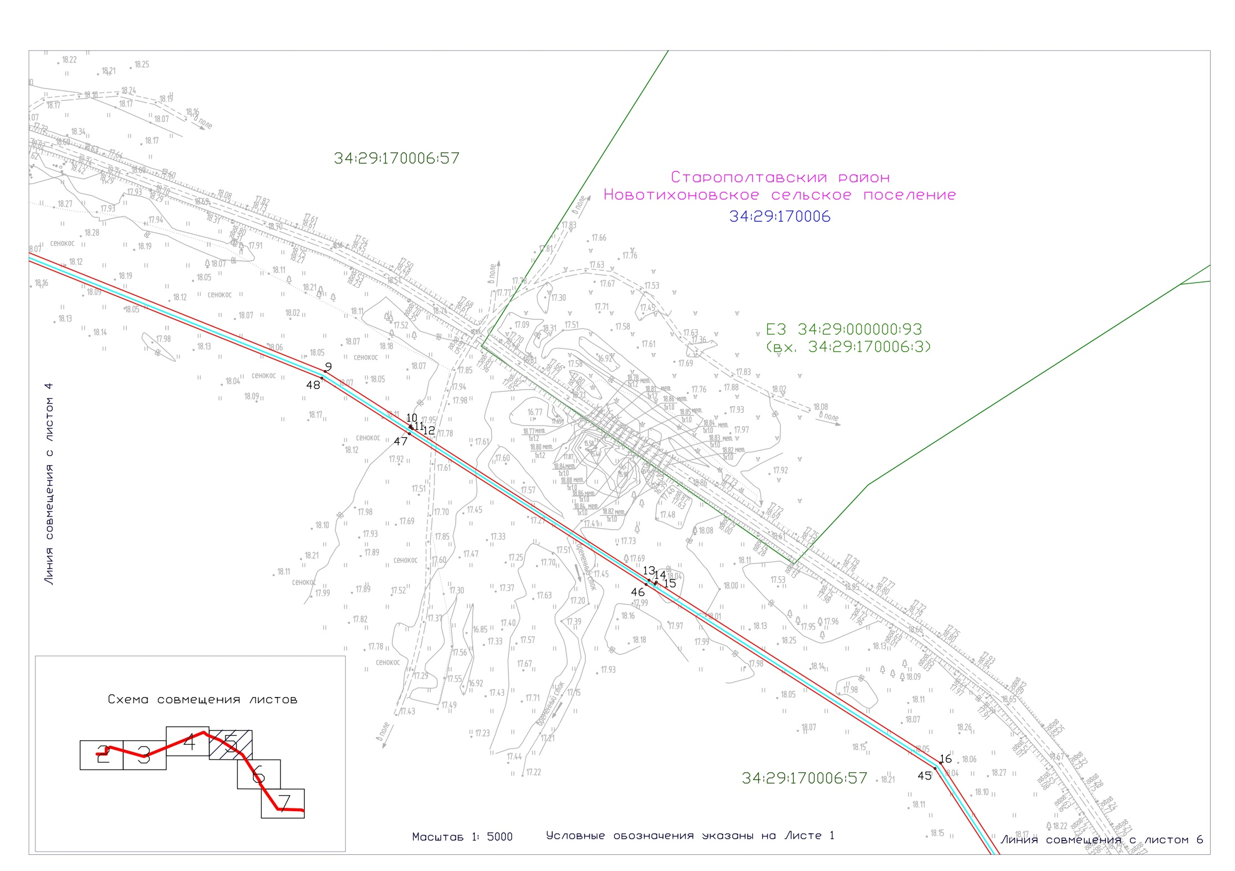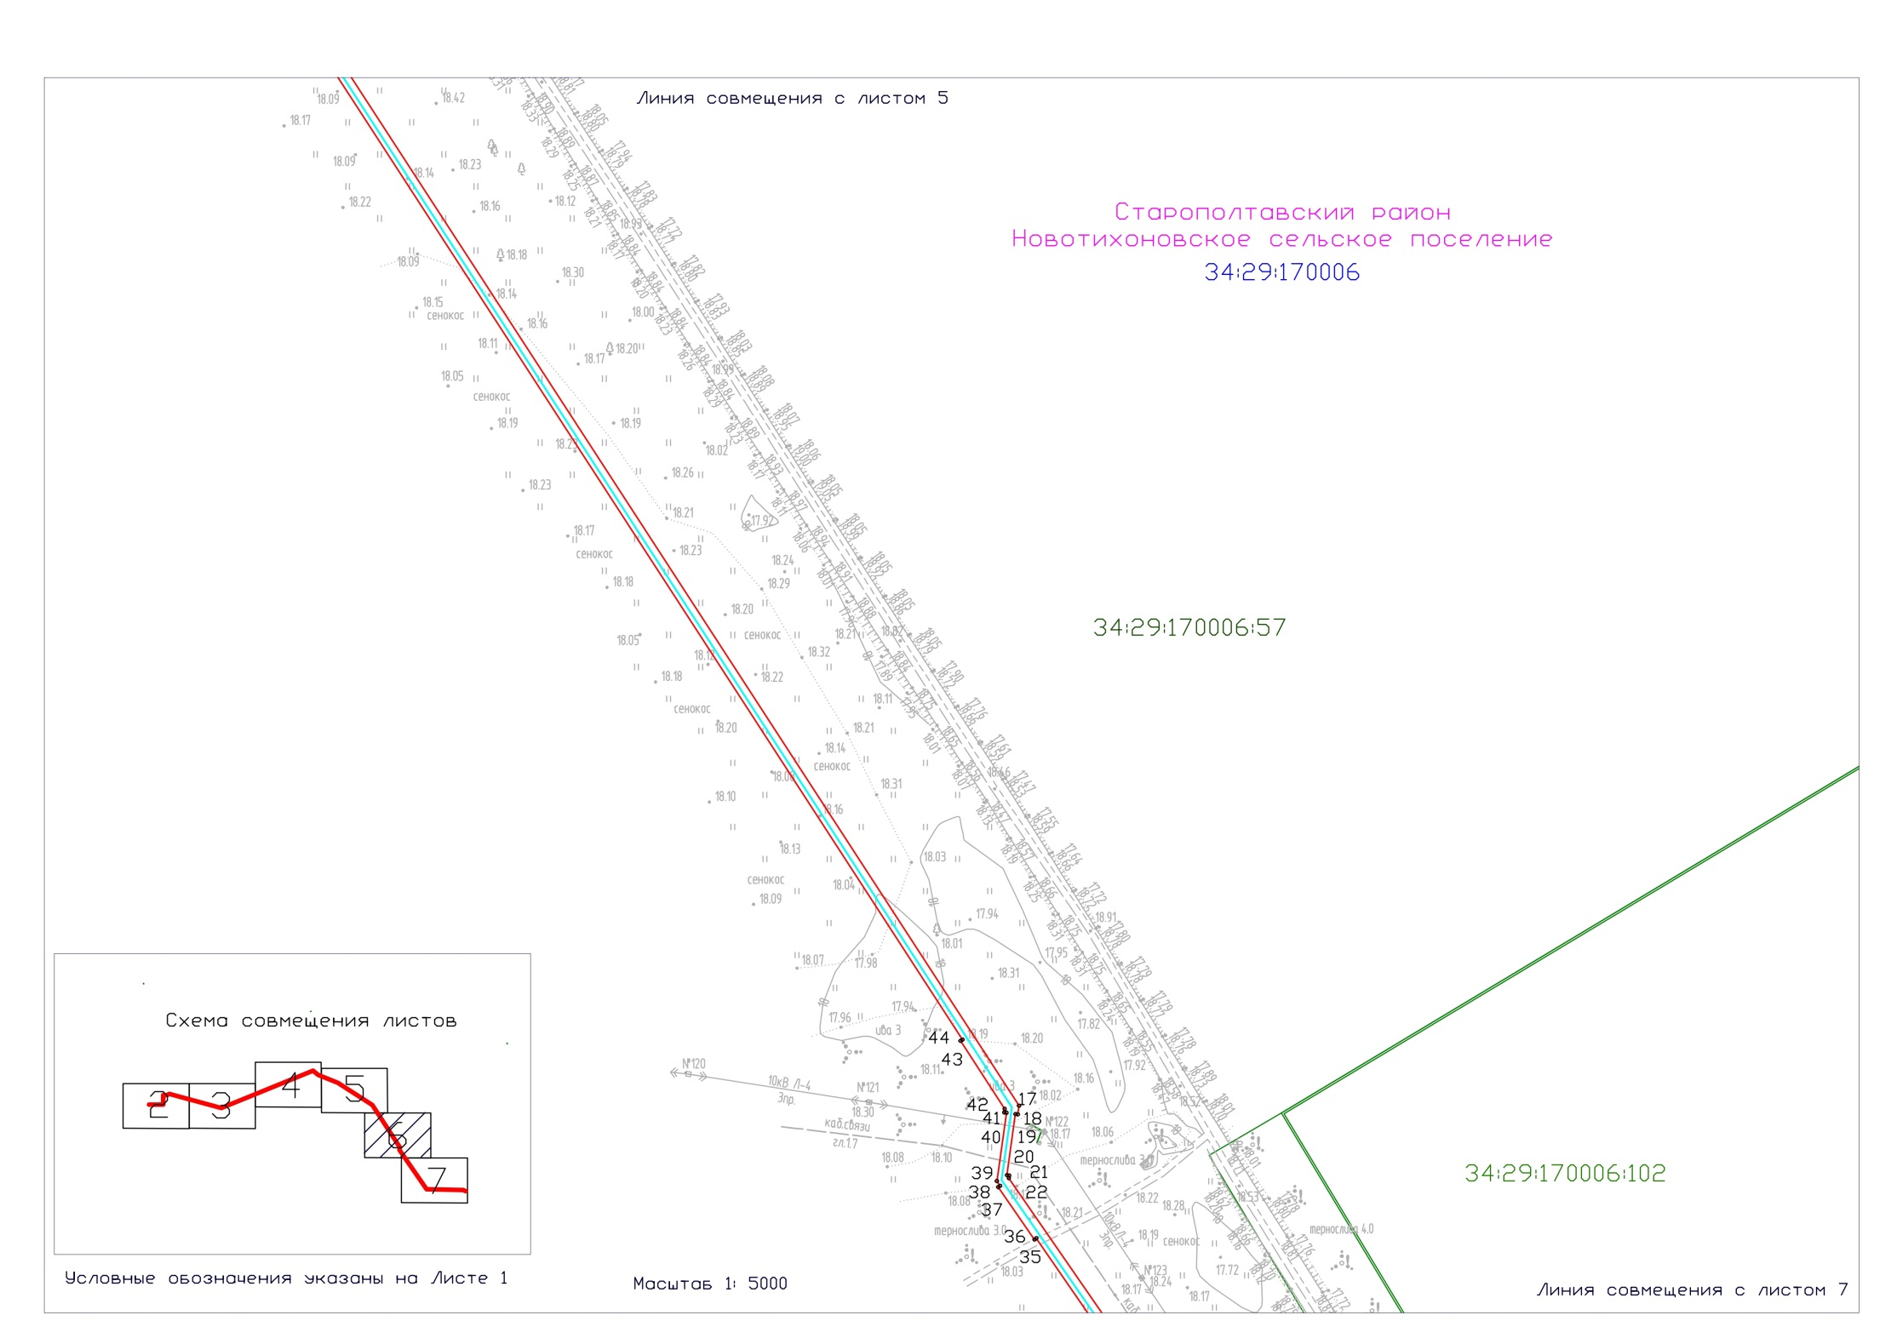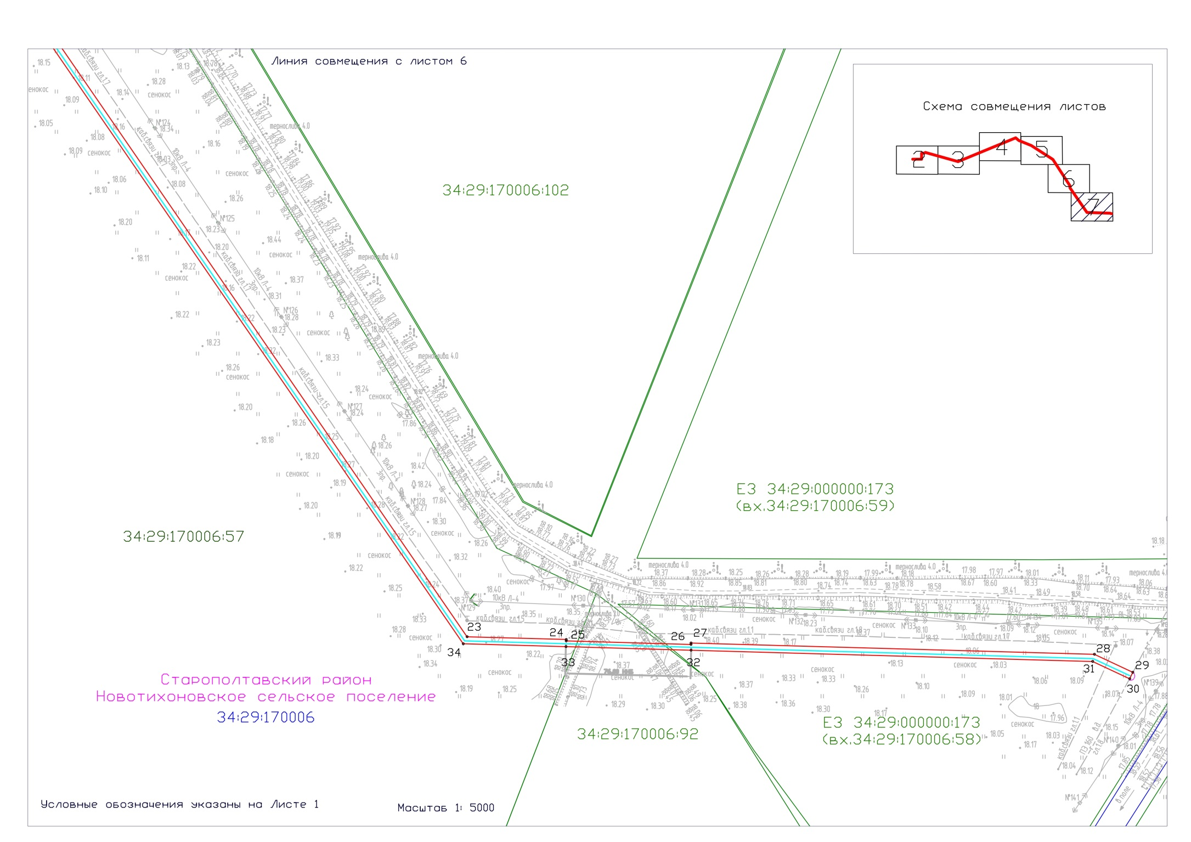

ПРИЛОЖЕНИЕ 2

к постановлению администрации Старополтавского муниципального района Волгоградской области

от 04 сентября 2024 г. № 646

ГРАФИК ВЫПОЛНЕНИЯ РАБОТ   
при строительстве линейного объекта местного значения «Газопровод межпоселковый к х. Шпаки Старополтавского района Волгоградской области»

|  |  |  |
| --- | --- | --- |
| Виды работ | 2024-2025 | 2024-2073 |
| 3 месяца | 48 лет 9 месяцев |
| Строительно-монтажные работы по объекту "Газопровод межпоселковый к х. Шпаки Старополтавского района Волгоградской области" |  |  |
| Эксплуатация объекта "Газопровод межпоселковый к х. Шпаки Старополтавского района Волгоградской области" |  |  |